目 录
1绪 论 4
2系统可行性分析 5
3系统概要设计 5
3.1系统登录注册流程 6
3.2学生功能 7
3.3管理员功能 7
3.4老师功能 8
3.5数据库设计表 9
4系统详细设计 11
4.1主界面 11
4.2学生模块 11
4.2.1学生注册界面 11
4.2.2学生登录界面 12
4.2.3提交题目界面 12
4.2.4我的题目界面 12
4.2.5资料下载界面 12
4.3管理员模块 13
4.3.1登录界面 13
4.3.2管理员主界面 13
4.3.3修改登录密码界面 14
4.3.4老师信息管理界面 14
4.3.5公告信息管理界面 14
4.3.6注册学生管理界面 14
4.3.7资料下载管理界面 15
4.4老师模块 15
4.4.1主界面 15
4.4.2查看我的信息界面 15
4.4.3题目上报管理界面 16
总 结 17
致 谢 18
参考文献 19

教师指导毕业设计系统的设计与实现
计算机科学技术学院 2015网络编程班 丁楷轩 20151104711
指导教师 侯敏
摘要 随着计算机的应用普及，互联网的成熟，越来越多的管理系统应运而生。高校规模越来越大，学生越来越多，每年都有大批的学生毕业。毕业之前，各大高校会设立毕业设计来对学生进行考核，所以，对教师指导毕业设计的管理急需一套管理系统来提高效率，因此，开发了这套教师指导毕业设计系统。
本系统采用JSP技术，MYSQL数据库进行开发。主要有：学生模块、教师模块、管理员模块。从开发背景、开发环境、目标、流程、数据库、系统维护等方面都进行了总体的规划与设计。
关键词:教师指导毕业设计系统；JSP技术； MYSQL数据库
Abstract
With the popularization of computer application and the maturity of the Internet, more and more management systems come into being. Colleges and universities are getting bigger and bigger, with more and more students graduating every year. Before graduation, colleges and universities will set up the graduation design to assess the students, so, the management of the teacher guidance graduation design is in urgent need of a set of management system to improve efficiency, therefore, the development of the teacher guidance graduation design system.

This system USES JSP technology, MYSQL database development. There are: student module, teacher module, administrator module. From the development background, development environment, goals, processes, databases, system maintenance and other aspects of the overall planning and design.
Key words：Teacher-led graduation design system; JSP technology; MYSQL database
1 绪 论
近年来，我国各大高校都建立了自己的校园网。高校规模越来越大，学生越来越多，每年都有大批的学生毕业。毕业之前，各大高校通过设立毕业设计来对学生进行考核，所以，对教师指导毕业设计的管理急需一套管理系统来提高效率，因此，开发了这套教师指导毕业设计系统。
二十一世纪信息化时代的到来，目前，各大高校都有自己的校园网体系，教师指导毕业设计管理对高校来说也是重中之重。随着经济的发展，我国学校越来越多，人们越来越重视学历，高等教育。每年都有大量的学生完成学业，在毕业之际，毕业设计是学校对学生的重要审核。所以学校对教师指导毕业设计管理方面负担越来越重，教师指导毕业设计系统能够提高教师指导毕业设计的管理效率，备受学校的喜爱。
教师指导毕业设计系统与传统方式毕业设计管理比较有着不可比拟的优点，例如：
1．信息明了化查询简单快捷
教师指导毕业设计系统为学校更好的管理毕业设计，能更方便快捷准确的管理学生毕业设计，进行题目上报管理、资料下载管理、公告信息管理等。
2．信息量大
与传统方式的教师指导毕业设计管理比较，教师指导毕业设计系统能够节约时间，存储大量的毕业设计信息，且查阅方便。
3．省时省力
教师指导毕业设计系统，方便学校通过计算机就可以准确的查询到学生毕业设计，减少了翻阅查找的时间，减轻人力负担，同时学生可随时进行上报题目。
随着我国科学技术的不断发展，计算机的应用日渐成熟，其功能的强大以及成为了人们的深刻认识，它已经应用到了人类社会的各个层次的领域，发挥着重要的作用。教师指导毕业设计系统作为计算机应用的一部分，使用计算机对教师指导毕业设计进行管理，具有传统教师指导毕业设计管理所没有优点。例如：方便快捷、高效率、低成本、存储量大、寿命长、沟通成本低等，这些优点能够极大地提高教师指导毕业设计管理效率。因此，开发这样一个教师指导毕业设计系统就成为很有必要的事情。而且，只要系统的设计合理，就可以使学校更好的管理学生毕业设计信息，利用网络的共享、互动的优点，借助数据库管理技术，开发一个教师指导毕业设计系统使教师指导毕业设计管理更加规范化、个性化、人性化。
本论文一共分为四章，具体内容如下：
第一章是绪论。
第二章是对教师指导毕业设计系统的可行性分析。
第三章主要描述教师指导毕业设计系统的概要设计。
第四章为详细介绍了系统的详细设计。

2 系统可行性分析
教师指导毕业设计系统的开发主要包括前端应用程序的开发以及后台数据库的建立和维护两个方面。对于应用程序的开发要求具备功能要完备、使用应简单等特点，而对于数据库的建立和维护则要求建立一个数据完整性强、数据安全性好、数据稳定性高的库。
本系统主要采用JSP和MYSQL数据库作为设计工具，学习起来非常容易并且使用便利。大学时，就已经掌握了JSP的主要知识，也对MYSQL数据库的操作进行了系统的学习。本系统从整体上看设计起来比较容易，本系统开发的重点就是对数据库的设计和操作。在大学对软件工程，软件测试，UML统一建模语言等课程进行过系统的了解，也能够对这些课程进行开发，拥有一定的系统辨别、开发和检验能力。JSP以及MYSQL结合起来开发一套教师指导毕业设计系统，必定是可行并且高效的。

3系统概要设计
教师指导毕业设计系统主要分为学生、老师和管理员三个用户角色，其系统结构图4-2所示：
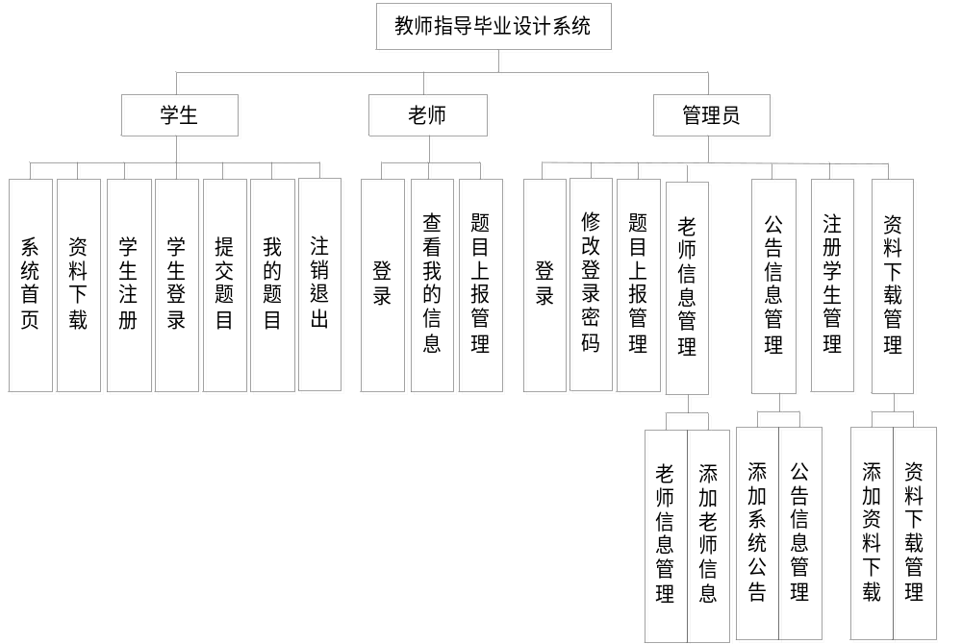图4-2系统结构图

3.1系统登录注册流程
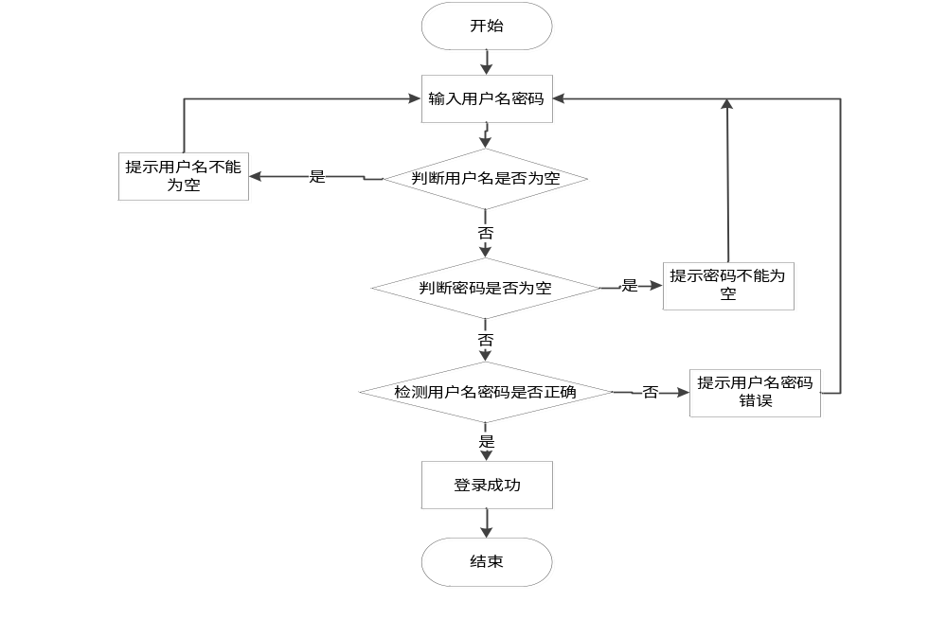图3-1登录流程图
学生用户可以输入学号，密码等信息进行注册，注册流程图如图3-2所示
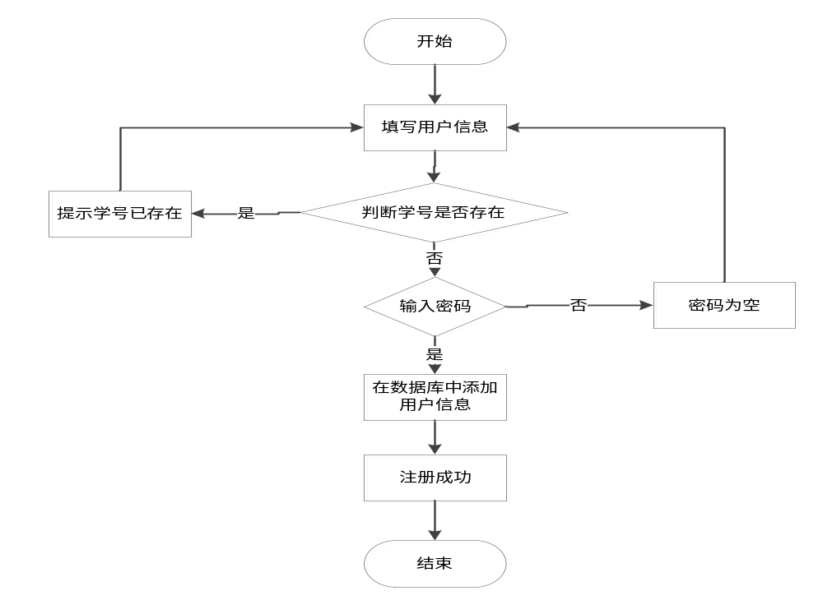图3-2注册流程图

3.2学生功能
系统首页：学生用户可查看系统首页中的信息。
资料下载：学生用户可以查看资料信息，并且可以进行下载。
学生注册：未注册用户可在系统前台界面进行学生注册。
学生登录：学生用户可通过正确的学号和密码可进入系统。
我的选题：学生用户可以查看我的选题信息，并且可以进行提交论文
提交题目：学生用户可以输入选题题目，附件，提交时间，进行提交题目。
我的题目：学生用户可以查看我的题目信息，并且可以进行删除操作。
学生用户用例图如图3-3所示。
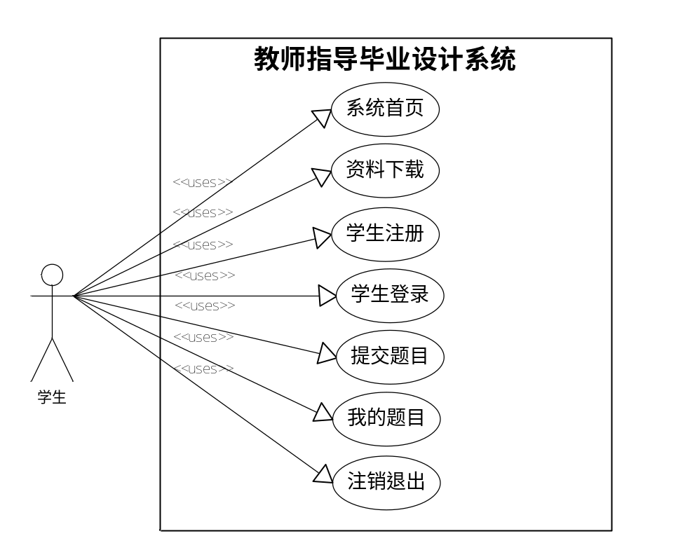
图3-3学生用户用例图

3.3管理员功能
修改登录密码：管理员可修改登录密码。
题目上报管理：管理员可以查看学生的题目上报信息。
老师信息管理：管理员可以添加管理老师信息。
公告信息管理：管理员可以添加管理公告信息。
注册学生管理：管理员可以管理注册学生信息。
资料下载管理：管理员可以添加管理资料下载信息
管理员用户用例图如图3-4所示。
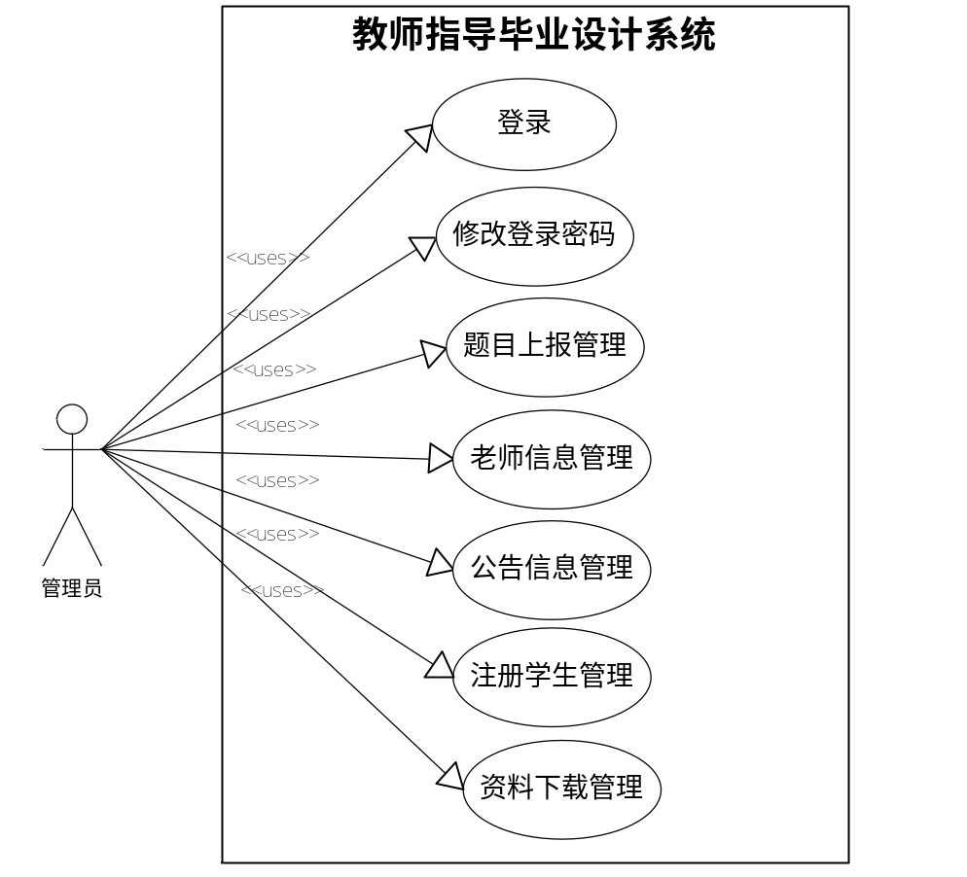
图3-4管理员用户用例图

3.4老师功能
查看我的信息：老师用户可查看个人基本信息。
题目上报管理：老师可以对学生的上报题目进行审核管理。
老师用户用例图如图3-5所示。
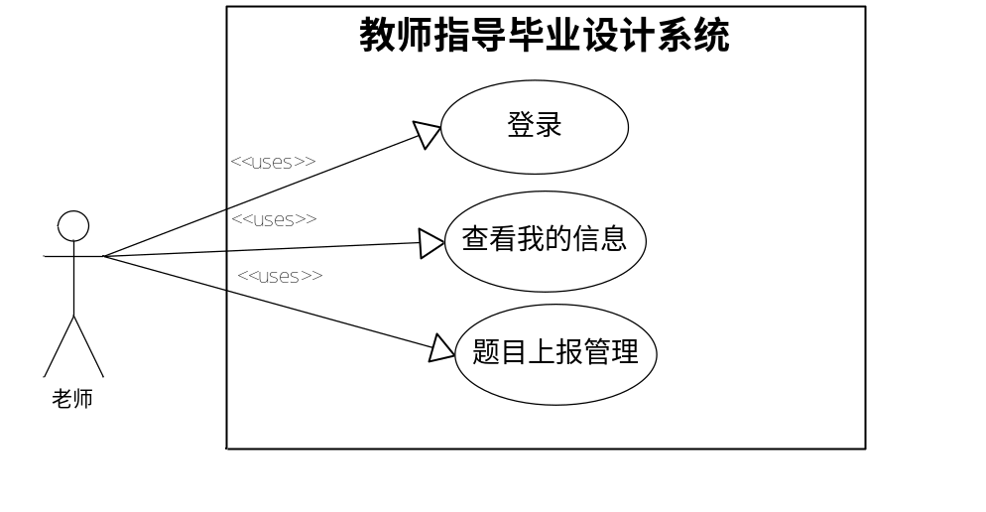
图3-5老师用户用例图

3.5数据库设计表
表4-1 t-admin管理员信息表
序号 | 列名 | 数据类型 | 长度 | 主键 | 外键 | 允许空 | 说明
1 | userId | int | 11 | 是 | 否 | 否 | 用户编号
2 | userName | varchar | 50 | 否 | 是 | 是 | 用户名
3 | userPw | varchar | 77 | 否 | 是 | 是 | 用户密码

表4-2 t_gonggao公告信息表
序号 | 列名 | 数据类型 | 长度 | 主键 | 外键 | 允许空 | 说明
1 | gonggao_id | int | 11 | 是 | 否 | 否 | 公告编号
2 | gonggao_title | varchar | 50 | 否 | 是 | 是 | 公告标题
3 | gonggao_content | varchar | 5000 | 否 | 是 | 是 | 公告内容
4 | gonggao_data | varchar | 77 | 否 | 是 | 是 | 公告日期

表4-3 t_laoshi老师信息表
序号 | 列名 | 数据类型 | 长度 | 主键 | 外键 | 允许空 | 说明
1 | id | int | 11 | 是 | 否 | 否 | ID
2 | bianhao | varchar | 55 | 否 | 是 | 是 | 编号
3 | xingming | varchar | 55 | 否 | 是 | 是 | 姓名
4 | xingbie | varchar | 55 | 否 | 是 | 是 | 性别
5 | nianling | varchar | 50 | 否 | 是 | 是 | 年龄
6 | loginpw | varchar | 50 | 否 | 是 | 是 | 登录密码
7 | del | varchar | 50 | 否 | 是 | 是 | 删除

表4-4t_lunwen论文信息表
序号 | 列名 | 数据类型 | 长度 | 主键 | 外键 | 允许空 | 说明
1 | id | int | 10 | 是 | 否 | 否 | 编号
2 | mingcheng | varchar | 50 | 否 | 是 | 是 | 名称
3 | fujian | varchar | 50 | 否 | 是 | 是 | 附件
4 | tijiaoshi | varchar | 255 | 否 | 是 | 是 | 提交时间
5 | yishenjieguo | varchar | 50 | 否 | 是 | 是 | 提交结果
6 | yishenyijian | varchar | 500 | 否 | 是 | 是 | 意见
7 | userId | int | 50 | 否 | 是 | 是 | 学生编号

表4-5 t_user学生信息表
序号 | 列名 | 数据类型 | 长度 | 主键 | 外键 | 允许空 | 说明
1 | user_id | int | 11 | 是 | 否 | 否 | 学生编号
2 | user_name | varchar | 50 | 否 | 是 | 是 | 用户名
3 | user_pw | varchar | 50 | 否 | 是 | 是 | 用户密码
4 | user_realname | varchar | 77 | 否 | 是 | 是 | 真实姓名
5 | user_sex | varchar | 50 | 否 | 是 | 是 | 性别
6 | laoshi_id` | int | 50 | 否 | 是 | 是 | 老师编号
7 | user_tel | varchar | 50 | 否 | 是 | 是 | 电话
8 | user_email | varchar | 50 | 否 | 是 | 是 | 邮箱
9 | user_del | varchar | 50 | 否 | 是 | 是 | 删除

表4-6 t_ziyuan资料信息表
序号 | 列名 | 数据类型 | 长度 | 主键 | 外键 | 允许空 | 说明
1 | id | int | 11 | 是 | 否 | 否 | 编号
2 | biaoti | varchar | 200 | 否 | 是 | 是 | 标题
3 | neirong | varchar | 5000 | 否 | 是 | 是 | 内容
4 | fujian | varchar | 200 | 否 | 是 | 是 | 附件
5 | shijian | varchar | 50 | 否 | 是 | 是 | 时间

4 系统详细设计

4.1主界面
学生用户可以查看网站信息，包括系统首页，资料下载，学生注册，学生登录等，其界面如图5-1所示
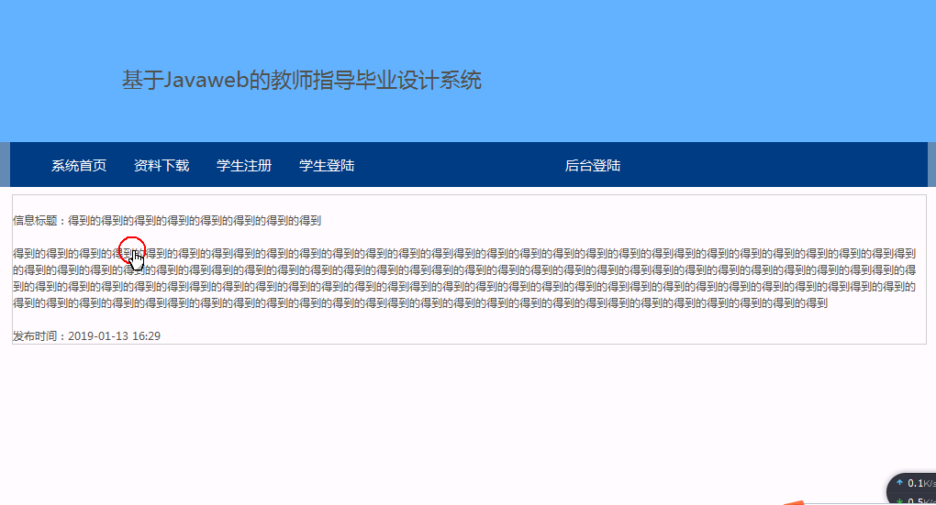
图5-1网站主界面

4.2学生模块

4.2.1学生注册界面
学生用户可以输入学号，密码，性别，性别，指导老师等信息进行注册，其界面如图5-2所示。
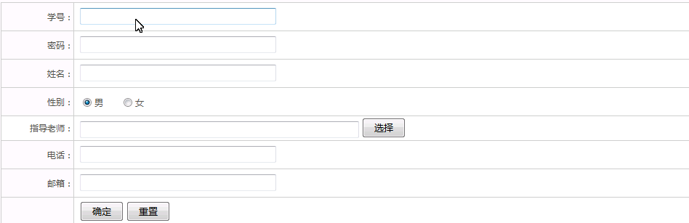
图5-2学生注册界面

4.2.2学生登录界面
学生注册后可以通过学号和密码进行登录，其界面展示如图5-3所示。

图5-3学生登录界面

4.2.3提交题目界面
学生可以输入选题题目，附件上传，提交时间，进行提交题目，其界面图如图5-4所示。
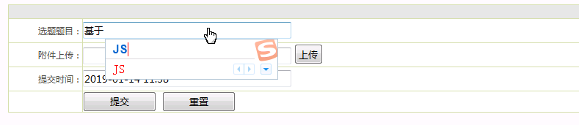
图5-4提交题目题界面

4.2.4我的题目界面
学生可以查看我的题目信息，可以查看审核状态，批阅意见，并且可以进行删除，其界面图如图5-5所示。
图5-5我的题目界面

4.2.5资料下载界面
学生可以查看资料下载信息，点击进入详细介绍界面，可以进行下载，其界面图如图5-6所示。
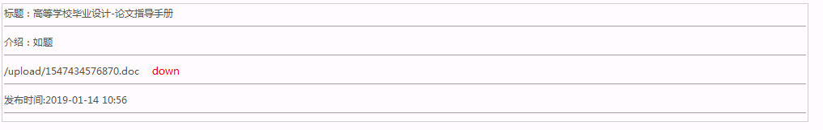
图5-6资料下载界面

4.3管理员模块

4.3.1登录界面
管理员和老师通过账号、密码、选择类型可以进行登录。其界面展示如图5-7所示。
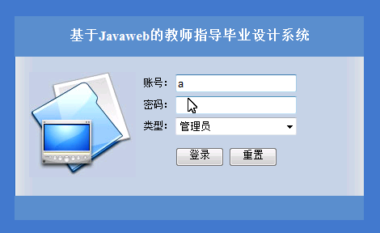
图5-7管理员登录界面

4.3.2管理员主界面
管理员通过账号密码等登陆后可以登录管理员界面，包括修改登录密码、题目上报管理、老师信息管理，公告信息管理、注册学生管理，资料下载管理，其界面如图5-8所示
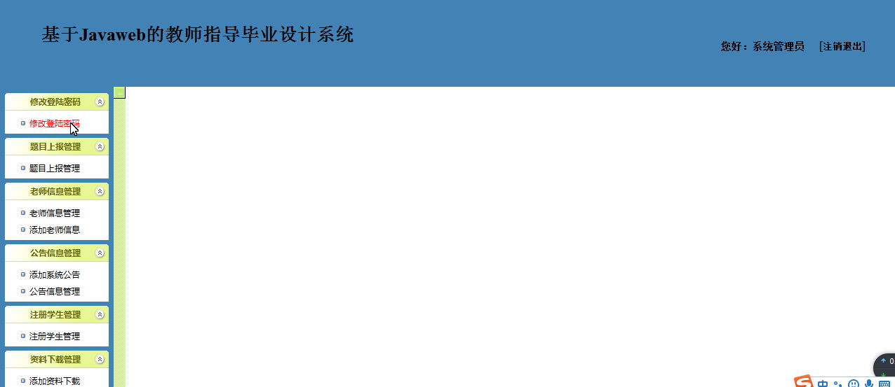
图5-8管理员主界面

4.3.3修改登录密码界面
管理员登录后，通过登录密码可以修改登录密码，其界面展示如图5-9所示
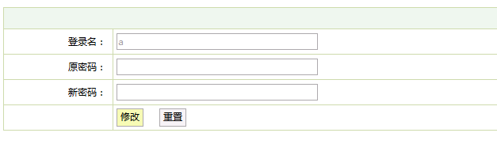
图5-9修改登录密码界面

4.3.4老师信息管理界面
管理员可以添加管理老师信息，包括编号，姓名，性别，年龄，密码，如图5-10所示
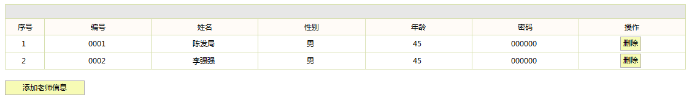
图5-10老师信息管理界面

4.3.5公告信息管理界面
管理员可以添加管理公告信息，包括信息标题，信息内容，发布时间，其界面如图5-11所示
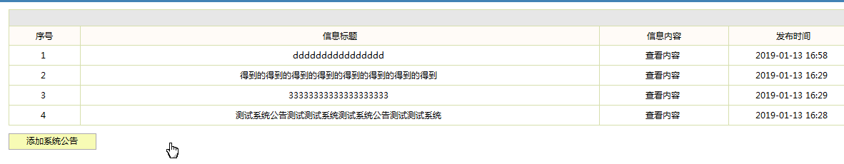
图5-11公告信息管理界面

4.3.6注册学生管理界面
管理员可以管理注册学生信息，包括学号，密码，姓名，性别，知道老师等，其界面如图5-12所示
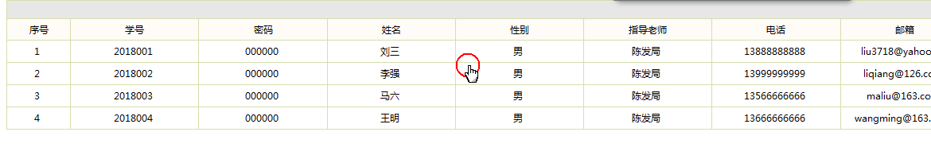
图5-12注册学生管理界面

4.3.7资料下载管理界面
管理员可以添加管理资料下载信息，包括信息标题，附件下载，添加时间，其界面如图5-13所示
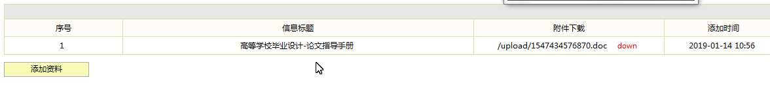
图5-13资料下载管理界面

4.4老师模块

4.4.1主界面
老师登录后进入老师主界面，在主界面可查看我的信息，题目上报管理，老师主界面展示如图5-14所示
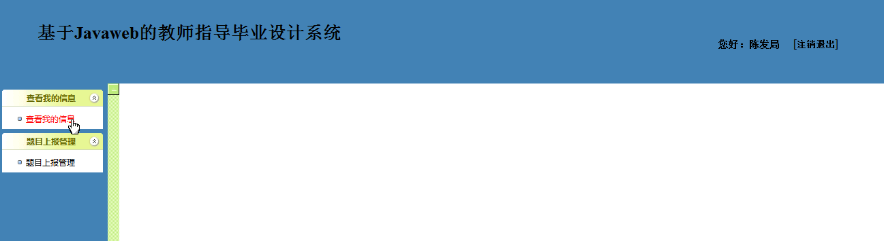
图5-14老师主界面

4.4.2查看我的信息界面
老师可查看个人信息，并且可以进行修改，其界面展示如图5-15所示。
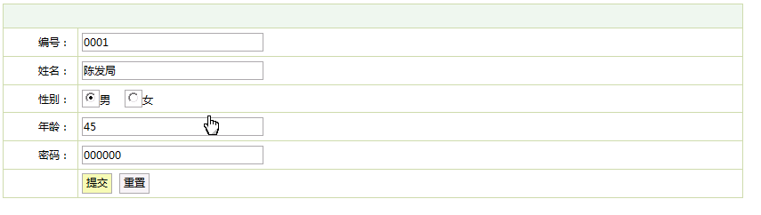
图5-15查看我的信息界面

4.4.3题目上报管理界面
老师可以管理题目上报信息，可以对其进行审核，其界面如图5-16所示。
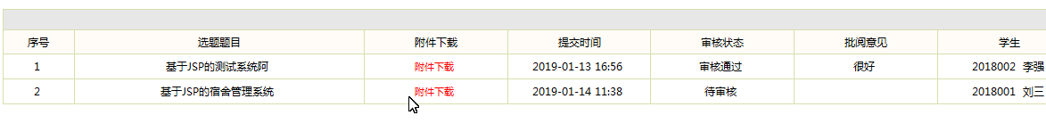
图5-16题目上报管理界面

5 总 结
教师指导毕业设计系统的设计与实现，通过对JSP和MYSQL数据库的简介，从硬件和软件两方面说明了教师指导毕业设计系统的设计与实现的可行性。通过本次教师指导毕业设计系统的设计，让我体会到了实践的重要性，只有多动手才能尽快掌握它，一个系统的开发，经验是最重要的，经验不足，就难免会有许多考虑不周之处。要想吸引更多的用户，系统的界面必须要美观、有特色、友好，功能要健全。
毕业设计是考验我们所学知识应用水平的时候，是对我们所学知识的应用巩固和提高的时刻。在本次设计中，我不仅学到了很多知识，也提高了自己解决问题的能力。这次锻炼提高了我的实际应用水平，也大大提高了我的动手动脑能力，让我享受了探索的乐趣，成功的喜悦，这对我来说是一笔巨大的财富，将受益终身。
通过这次教师指导毕业设计系统的开发，我参考了很多相关系统的例子，取长补短，吸取了其他系统的长处，逐步对该系统进行了完善，但是该系统还是有很多的不足之处，有待以后进一步学习。
回顾本次设计的整个过程，充满了种种困难磨炼，让我在困境中不断摸索，不断前进，但是当我完成的时刻，那种喜悦之感让你顿时感觉所有的辛苦付出都是值得的，让我终生难忘。

6致 谢
经过几个多月的不断学习，我的毕业设计终于如期完成。此次毕业设计是对我们日常所学计算机理论知识的一次综合性评测，也是将理论应用到实践的一项考察。
首先我要感谢此次指导我的老师，是他的及时纠正我在设计当中出现的问题，使得我的设计高质量完成。指导老师在我本次教师指导毕业设计系统的设计与实现的开发过程中，为程序、框架的设计、代码等方面以及论文设计提供了很多宝贵的意见，并且为我推荐了许多相关的资料，他的指导和建议使我受益匪浅，通过老师的耐心辅导和指点，我的论文顺利完成，在此，我表示深刻的感谢。
我也要感谢帮助过我的同学们，和我一起探讨论文的不足，给我的设计提出宝贵的建议，在这次设计中他们的帮助使得我的设计更加完善更加具体。
最后，我也要感谢学校为我们提供了一个良好的学校环境。祝愿学校的领导教师以及和我一起奋斗的同学们工作顺利，事业有成，也要祝愿学校的前景更加辉煌

7参考文献
[1](美) Scott Oaks 著. Java性能权威指南 柳飞 陆明刚 臧秀涛，译 2016.03
[2] 刘勇军 韩最蛟 著. Java Web核心编程技术 2014.02
[3] 牛德雄 陈华政 李彬 扶卿妮 著. .基于MVC的JSP软件开发案例教程 2014.07
[4] 徐小平 夏保芹 迟增晓 著. JSP程序设计实训与案例教程 2014.09
[5] 林信良 著. JSP & Servlet学习笔记 2012.05
[6] (美) Vivek Chopra,Jon Eaves,Rupert Jones 著.JSP高级程序设计 朱涛正 张文静 ，译 2006.03
[7] 耿祥义 张跃平 著. JSP程序设计 2014.11
[8] 何福贵 张梅 张力展 著. JSP开发案例教程 2014.01
[9] Rasoolzadegan A, Barforoush A A. Reliable yet flexible software through formal model transformation (rule definition)[J]. Knowledge & Information Systems, 2014, 40(1):79-126
[10] Würthinger T, Wimmer C, Stadler L. Dynamic code evolution for Java.[J]. Proceedings of International Conference on the Principles & Practice of Programming in Java Pppj’, 2010, 78(5):10—19
[10]张大治，邵勇, 王欢. JSP实用教程. 北京：清华大学出版社 2006
[11]郝玉龙.Java EE编程技术[M].北京:清华大学出版社,2008.
[12]赵学良译.Servlet与JSP核心编程(第二版)[M].北京:清华大学出版社,2004.
[13]黄明,梁旭,刘冰月编著.JSP课程设计[M].北京:电子工业出版社,2006.
[14]杨浩著.JavaScript入门与提高[M].北京:清华大学出版社,2004.
[15]梁景红著.网站设计与网页设计配色[M].北京:人民邮电出版社,2005.
[16]贺平.《软件测试教程》.电子工业出版社.2004
[17]邓子云.JSP网络编程从基础到实践[M].北京:电子工业出版社,2009.
[18]张立科.java信息系统管理开发[M].北京：人民邮电出版社.

